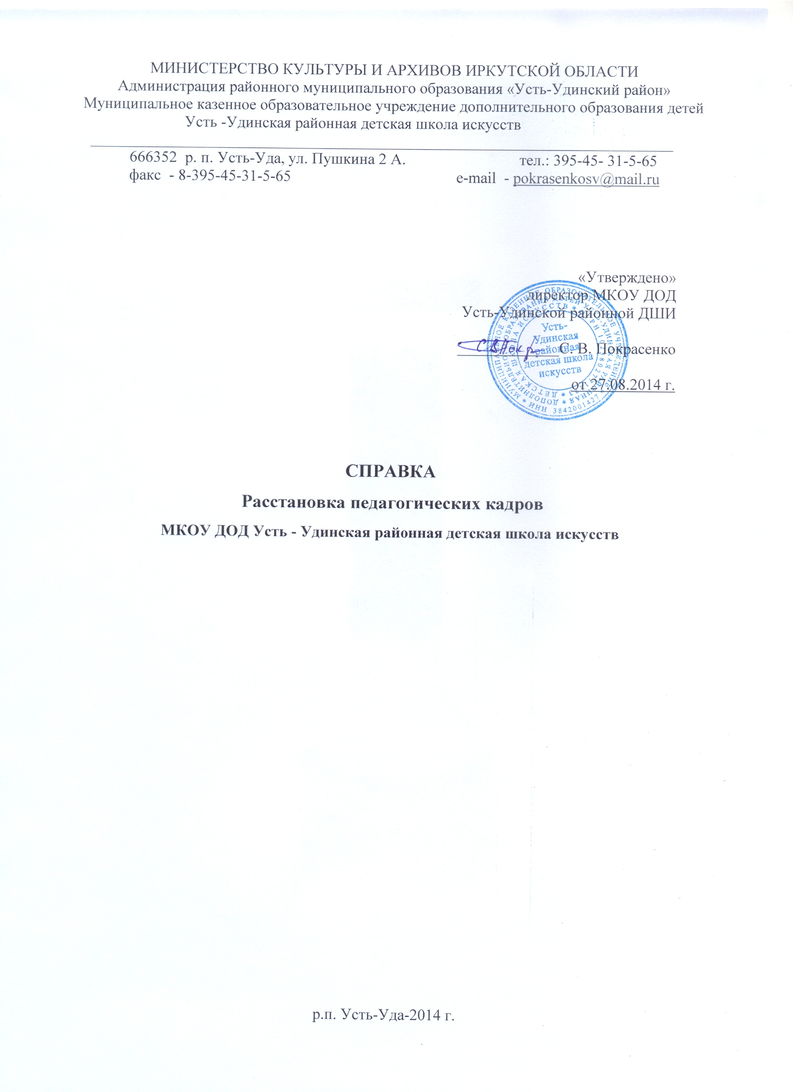
Расстановка педагогических кадров
Смотреть по гиперссылке:

Штатное расписание МКОУ ДОД Усть - Удинская районная детская школа искусств на 01.01.2014г.

Список преподавателей по отделениям
МКОУ ДОД Усть-Удинской районной ДШИ
на 2014-2015 учебный год

Ф. И. О. преподавателя | Преподаваемый предмет
Инструментальное отделение
Покрасенко С. В. | Специальный инструмент Баян
Проклов Н. А. | Специальный инструмент Баян
Мишуров Д. В. | Специальный инструмент Баян, слушание музыки, сольфеджио
Мостовенко Г. А. | Сольфеджио, музыкальная литература, хор младших и старших классов, общее ф-но на народном отделении
Тирских Е. В. | Сольфеджио, музыкальная литература, слушание музыки, теория музыки, фортепиано
Иванова Н. Э. | Специальный инструмент Фортепиано
Корнева Л. Н. | Специальный инструмент Фортепиано
Вишневская Л.В. | Специальный инструмент домра, гитара
Художественное отделение
Мишурова Я. А. | Рисунок, живопись, композиция, история искусств
Луковникова Н. Л. | Рисунок, живопись, скульптура, композиция, история искусств, основы изобразительной грамоты и рисование, прикладное творчество, лепка, беседы об искусстве
Кудрявцева О. Н. | Скульптура, основы изобразительной грамоты и рисование, прикладное творчество, лепка, беседы об искусстве

Часовая нагрузка преподавателей
МКОУ ДОД Усть-Удинской районной ДШИ
на 2014-2015 учебный год

Ф. И. О.  Преп..  Занятия | 1 кл |  | 2 кл |  | 3 кл |  | 4 кл |  | 5 кл |  | 6 кл |  | 7 кл |  | Конц-во | Итого:
Ф. И. О.  Преп..  Занятия | инд | гр | инд | гр | инд | гр | инд | гр | инд | гр | инд | гр | инд | гр |  | 310,25ч
Покрасенко С. В. | 4 |  |  |  |  |  |  |  |  |  |  |  |  |  |  | 4
Проклов Н. А. | 4 |  | 24 |  | 3,5 |  |  |  |  |  |  |  |  |  |  | 31,5
Иванова Н. Э, | - |  | 10 |  |  |  |  |  | 3,5 |  |  |  | 8 |  |  | 21,5
Корнева Л. Н. | 6 |  | 16 |  | 3,5 |  |  |  | 3,5 |  |  |  | 8 |  | 6 | 43
Вишневская Л. В. | 7 |  | 24 |  | 2,5 |  | 12 |  | 4 |  |  |  |  |  |  | 49,5
Тирских Е. В. | 6 |  | 7 | 14,25 | 3,5 |  | 3,5 |  |  |  |  |  |  | 8 |  | 42,25
Чемезов С. Н. |  |  |  | 6 |  |  |  |  |  |  |  |  |  |  |  | 6
Мишуров Д. В. |  | 4 | 4 |  |  |  |  |  |  |  |  |  |  |  | 4 | 12
Мостовенко Г. А. |  |  | 11 | 3,5 |  | 2,5 |  | 4 |  | 5,5 |  |  |  |  |  | 26,5
Мишурова Я. А. |  |  |  |  |  |  |  |  |  | 20 |  | 12 |  | 12 |  | 44
Кудрявцева О. Н. |  |  |  | 7 |  |  |  |  |  | 4 |  |  |  |  |  | 11
Луковникова Н. Л. |  | 7 |  |  |  |  |  | 12 |  |  |  |  |  |  |  | 19

Групповая и индивидуальная нагрузка
преподавателей МКОУ ДОД Усть-Удинской районной ДШИ
на 2014-2015 учебный год

Ф. И. О. Преподавателя | Индивидуальные часы | Групповые часы | Общее количество часов
Покрасенко С. В. | 1 кл – 4 часа, | - | 4 часа
Проклов Н. А. | 1 кл – 4 часа,  2 кл – 24 часа  3 кл- 3, 5часа | - | 31,5 час
Иванова Н. Э. | 2 кл – 10 часов  5 кл – 3,5 часа  7 кл – 8 часов | - | 21,5час
Конева Л.Н. | 1 кл – 6 часов  2 кл – 16 часов  3 кл – 3,5 часа  5 кл- 3,5 часа  7 кл – 8 часов | Концертмейстерство – 6 ч. | 43 часа
Вишневская Л.В. | 1 кл – 7 часов  2 кл – 24 часа  3 кл – 2,5 часа  4 – 12 часов  5 – 4 часа | - | 49,5 часов
Тирских Е.В. | 1кл. – 6 часов  2 кл. - 4 часа  3кл. – 3.5 часа  4 кл. – 3,5 часа  общее ф-но 2 кл – 3 часа | 2 класс  Сольфеджио:  5 групп по 1,5 часа=7,5 часов  Музлит-ра  2 гр по 1 часу=2 часа  Слушание музыки  3 гр по 1 часу=3 часа  7 класс  Сольфеджио-  2 гр по 1,5 часа=3 часа  Музлит-ра  2 гр по 1,5 часа=3 часа  Теория музыки  2 гр по 1 часу =2 часа  Консульт – 1,75ч | 42,25часов
Чемезов С. Н. | - | 6 часов (эстр. студия) | 6 часов
Мишуров Д. В. | 2 кл-4 часа | 1 класс  Сольфеджио:  2 гр по 1 часу=2 часа  2 гр слушан музыки по 1 часу=2 часа  Концертмейстерство – 4 часа | 12 часов
Мостовенко Г. А. | 2 класс общее ф-но – 11 часов | Сольфеджио  3 класс 1 гр = 1,5 часа  4 класс – 2 гр=3 часа  Музлит-ра  3н-5ф кл -1 гр=1 час  4н-5ф-но – 1 гр = 1 час  Хор младших кл. – 2 гр =2,5 ч  Хор старших кл. – 2 гр =5,5 ч  Вокальный ансамбль – 1 час | 26,5 часов
Мишурова Я. А. | - | 5 класс – 2гр  Рисунок-6 часов  Живопись- 6 часов  Композиция-6 часов  История искусств-2 час  6 класс 1 группа  Рисунок-4 часа  Живопись-3 часа  Скульптура-1 час  Композиция-3 часа  История искусств-1 час  7 класс 1 группа  Рисунок-4 часа  Живопись-3 часа  Скульптура -1 час  Композиция - 3часа  История искусств – 1 час | 44 часа
Кудрявцева О. Н. | - | 2 класс 1 группа  ОИГ- 2 часа  Прикладное тв-во – 2 часа  Лепка- 2 часа  Беседы об искусстве – 1 час  5 класс 2 гр  Скульптура- 4 часа | 11 часов
Луковникова Н. Л.. | - | 4 класс 1 группа  Рисунок- 3 часа  Живопись- 3 часа  Скульптура – 2 часа  Композиция – 3 часа  История искусств- 1 час  1 класс 1 группа  ОИГ и рисование – 2 часа  Прикладное тв-во – 2 часа  Лепка- 2 часа  Беседы об искусстве – 1 час | 19 часов
Итого: | 178,5 часов | 131,75 | Итого:310, 25 часов

ПРИЛОЖЕНИЕ

Тарификационный список преподавателей
Усть-Удинской районной ДШИ
с 1.09.2014 гг.

№ | Ф.И.О. | Должность | Образование | Стаж пед. работы | Категория | Часы |  |  |  | Консульт.
 |  |  |  |  |  | Всего | Концертмейстерство | Всего младших | Всего старших | Консульт. | Роспись
1 | Покрасенко Сергей Владимирович | Преподаватель | И.П.И.  ЖВ 822902  от 2.07.82. | 38 | Высш. | 4 |  | 4 | -
2 | Проклов Николай Александрович | Преподаватель- | И.У.И.  Ш –968959  23.06.73 | 41 | Высш. | 31,5 | - | 28 | 3,5
3 | Иванова  Наталья Эрнстовна | Преподаватель | ВСГАКиИ ВСА – 0240427  От 24.06.05 | 12 | безкат. | 21,5 | - | 10 | 11,5
4 | Корнева  Лилия Николаевна | Преподаватель | И.У.И.  СТ-826814 от 17.06.94 | 26 | 1 катег. | 43 | 6 | 25,5 | 11,5
5 | Вишневская Людмила Васильевна | Преподаватель | РостовскоеУч. Ис.  ЗТ-638936 от30.06.84 | 26 | Высш.. | 49,5 | - | 31 | 18,5
6 | Тирских Екатерина Владимировна | Преподаватель | Иркутский пед. Колледж  СБ 5900642 от 23.06 05 | 8 | Безкат.. | 42,25 | - | 32,5 | 8 | 1,75
7 | Чемезов  Сергей Николаевич | Преподаватель | ВСГАКиИ ВСВ 0665829 от 29.03.2005г. | 21 | Высш.. | 6 | - | 6
8 | Мишуров  Денис Васильевич | Преподаватель | Иркутское училище культуры | 9 | Безкат | 12 | 4 | 8 | -
9 | Мостовенко Геннадий Алексеевич | Преподаватель | Иркутский музыкальный колледж им. Ф. Шопена | 1 | Безкат | 26,5 | - | 14,5 | 12
10 | Мишурова  Яна Александровна | Преподаватель | Ир. Проф. Колледж  СБ-1766567 от 28.06.02 | 12 | 1 катег. | 44 | - | - | 44
11 | Луковникова Наталья  Леонидовна | Преподаватель | Тулунское пед. училище Препод. черчения и рисования  Диплом ЛТ №479163 1988г. | 26 | 1 катег. | 19 | - | 19 | -
12 | Кудрявцева Ольга Николаевна | Преподаватель | Иркутское дошкольное училище № 2 Воспитатель  Диплом Ю №433271 | 43 | 1 катег. | 11 | - | 7 | 4

Итого: 310,25часов
185,5 ч.- младшие классы 113 ч .- старшие классы 10ч. – концертмейстерство
1,75 - консультаци

